FERMUAR
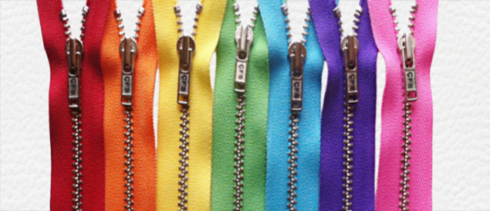
Fermuarlar üzerinden metal veya plastik dişlerin bulunduğu iki şeritle, bu dişlerin üzerinde kayarak açılıp kapanmalarını sağlayan bir parçadan oluşan mekanizmalardır. Fermuarlar, kolay açılıp kapanma özelliğinden dolayı, hazır giyim sanayinde yaygın olarak kullanılmaktadır. Açıldığında giysinin genişlemesini, kapandığında da giysinin bedene oturmasını sağlar.
Fermuarın ilk defa 1851 yılında Elias Howe isimli bir Amerikalı tarafından tasarlanarak patenti alındığı bilinmektedir. Önceleri ayakkabıların kapatılması için kullanılan fermuar ilk defa 1894 yılında Witcomb L. Judson adlı başka bir Amerikalı tarafından piyasaya sürülmüş ve giderek geliştirilmiştir. Bugün kullanılan metal fermuarın patenti 1917 yılında Gideon Sundback tarafından alınmıştır. Plastik fermuar üretimi ilk defa II. Dünya savaşından sonra Opti firması tarafından Almanya’da başlatılmıştır.

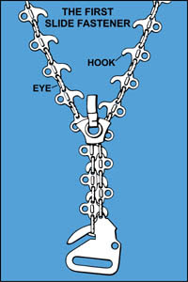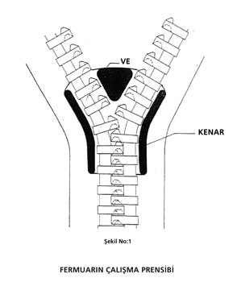
*İcat edilen ilk fermuar
Fermuarın çalışma prensibi ise; yukarıdaki şekilde görüldüğü gibi sürgünün içindeki “v” şeklindeki parça, sürgü aşağıya doğru çekildikçe dişlerin açılmasına, sürgünün iki yanağı ise sürgü yukarı doğru çekildikçe dişlerin birbiri içine kilitlenmesini sağlar.
Fermuar üretiminin Türkiye’deki gelişiminin de dünyadaki gelişmelere paralel bir yol izlediği bilinmektedir. İlk önce metal daha sonra polyester ve naylon fermuar üretimi yapılmıştır. İlk polyester fermuarı 1964 yılında Ruba Fermuar üretmiştir.

FERMUARI OLUŞTURAN PARÇALAR
Fermuarlar şu parçalardan meydana gelir;
- Dişler
- Sürgü(curser)
- Elcik
- Alt durdurucu(stopper)
- Üst durdurucu(stopper)
- Şerit
- Kenar (fitil)

DİŞLER: Karşılıklı duran iki şerit üzerine geçirilen ve birbiri içine girerek kapatma işlevini yerine getiren en önemli elemanlardır. Fermuarlar diş yapımında kullanılan malzemelere göre de sınıflandırılırlar. Metal, polyester, naylon, kemik dişli fermuarlar gibi. Dişlerin bozulması ile fermuar işlevini yitirir. Metal dşli fermuarlar daha çok spor giysilerde ve kotlarda kullanılmaktadır. Plastik fermuarlarda diş yapısı genelde spiral şeklindedir. Spiral genişlikleri kullanım yerine bağlı olarak inceden kalına doğru değişik boyutlarda olabilmektedir. Gerek esnek yapısı, gerek estetik görünümü ve kumaşla bütünleşmesi bakımından plastik spiral fermuarlar etek, bluz, pantolon gibi daha hafif giysilerde tercih edilmektedirler. Fermuar üretiminde metal dişlerin yerini giderek spiral plastikler ve hatta Derlin adı verilen bir malzeme ile kaplanmış dişsiz fermuarlar almaktadır. Dişler metal yerine kemikten yapılmışsa kemik dişli fermuar denir. Bu tür fermuarlar daha çok spor dış giysilerde kullanılmaktadır. Kemik fermuarlar genellikle ayrılabilir(separe) türdendirler. 1995 yılından itibaren Avrupa’dan gelen kemik fermuar talebi karşısında Türkiye’deki üreticiler kemik fermuar üretimine yönelmişlerdir.

SÜRGÜLER(CURSER): Sürgü, fermuarı açıp kapatan parçaya denir. Sürgünün arka ve ön bölümlerinin işlevleri birbirine tamamen zıttır. Fermuarın sağ ve sol şerit parçaları sürgünün arka kanalından birlikte geçirilir, ön kanallardan ise ayrı şeritler halinde çıkarlar. Sürgünün ileri hareketi ile dişler birbiri içine girerek kenetlenmelerini sağlanır. Sürgünün geriye doğru hareket ettirilmesi sırasında da dişler birbirinden ayrılarak fermuarın açılmasını sağlar. Sürgüler tek veya çift kafalı olabilirler. Tek kafalı fermuarlar dipli( yani alt tarafı kapalı üst tarafı açık olarak) veya ayrılabilir şekilde imal edilirler. Etek, pantolon, kol uçları, kapüşon orta dikişi, bluz, boyun açıklığı gibi yerlerde kullanırlar. Çift kafalı fermuarlar yüzden ve tersten kolayca açılabilir. Sürgünün her iki tarafında da elcik bulunur. Her iki tarafı kullanılabilen, çift taraflı olarak giyilebilen etek, palto, ceket gibi giysiler ve uyku tulumlarında kullanırlar. İki kafalı fermuarların ayrılabilen tiplerine iki yönlü fermuarlar adı verilmektedir. Bu fermuarların şeritlerinin iki alt ve üst ucunda da birbirinin aynı iki stop ve cepli stop karşılığı bulunur. Bu tip fermuarlar kayak giysilerinde, spor giysilerinde, giydirmeyi kolaylaştırmak amacıyla çocuk giysilerinde ve özürlüler için yapılan giysilerde kullanılmaktadır. Bazı sürgülerde kilitleme sistemi bulunmaktadır. Böylece fermuarın kapatma fonksiyonu güvence altına alınmış olmaktadır. Kilit sistemlerine göre fermuarlar Kenar kilitli, kam kilitli, iğne kilitli ve otomatik kilitli olmak üzere dört tiptir. İğne kilitli fermuarlarda kafada bulunan bir çıkıntı kilit yuvasına girdiğinde kilitleme olur. Otomatik kilitlerde ise kilitleme ise kilitlenme otomatik olarak gerçekleşir. Kilitsiz fermuarlar ise zorlanma sonucunda kolay açılırlar. Bu bakımdan kullanım yerine bağlı olarak fermuar sürgüsünü de dikkate almak gerekir.
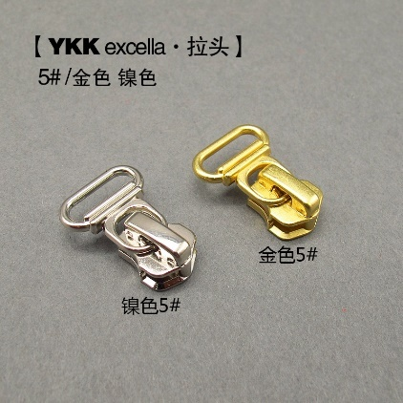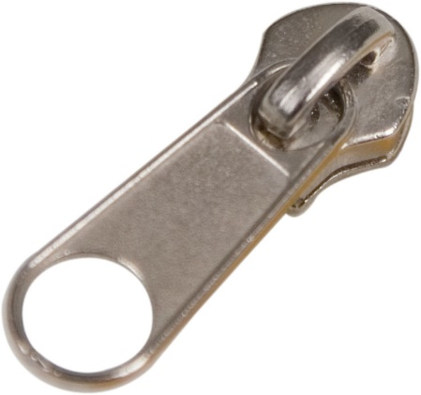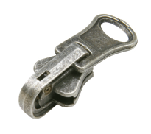
Düz otomatik Düz Otomatik Kancalı Otomatik Döner Kafalı

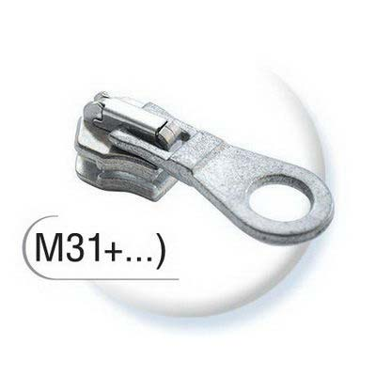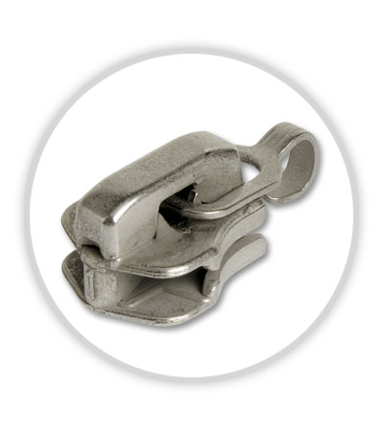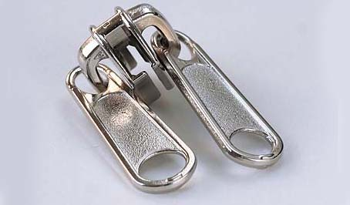
Otomatik Direkt Gövdeye Otomatik Kancalı Kilitsiz Çift
Montajlı
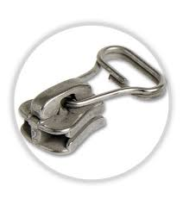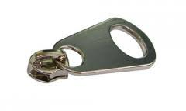
Otomatik Tel Elcik Otomatik Maçalı Elcikli

ELCİK: Otomatik hareket ettirmeye yarayan fermuar sürgüsüne bağlı parçaya verilen addır. Elciklerde yapılan çeşitli tasarımlarla giysi estetiği arttırılmakta ve firma isimleri basılarak marka reklamı yapılabilmektedir.

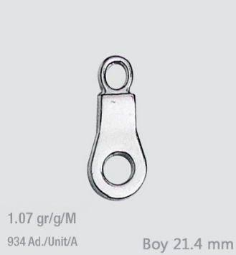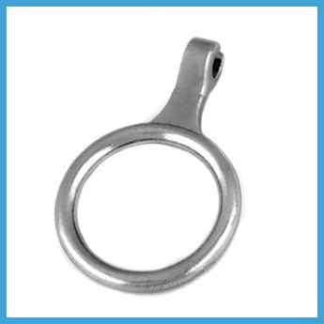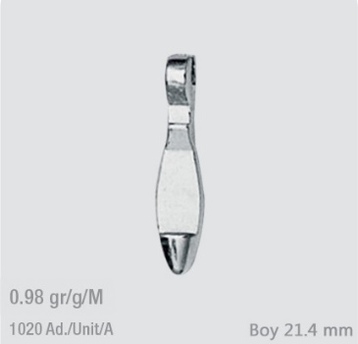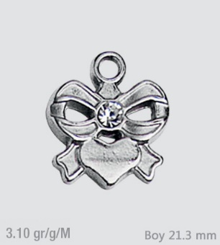
ELCİKLER

DURDURUCU(STOPPER): Fermuar şeridinin üstünde ve altında bulunan sürgünün şeritten çıkmasına mani olan parçalardır. Üst durdurucu, dişlerin veya zincirlerin hemen üzerinde, her iki şeritte yer alan küçük metal veya plastik parçalardır. Alt durdurucu, diş veya plastik zincirlerin her iki kenarını bağlayan, alt dişlilerin hemen bitiminde veya dişlilerin üzerinde bulunan, metal veya plastik malzemeden yapılan, tek bir bağlantı parçasıdır. Durducuları destelemek amacıyla dişliler arasında ileri geri dikiş veya punteriz dikişi yapılabilir.
Durdurucularına göre fermuarlar dipli ve ayrılabilir fermuarlar olmak üzere iki grupta incelenirler. Dipli fermuarlar dikim hattının bir tarafının kapalı, diğer tarafının açık olduğu yerlerde kullanılır. Örneğin etek bel açıklığı, yaka açıklığı gibi. Ayrılabilen fermuarlar ise dikim hattının başının ve sonunun açık olduğu yerlerde giysinin iki tarafının tamamen birbirinden ayrılmasını gerektiren bölgelerde kullanılır. Örneğin; mont, ceket ön kenarları gibi.
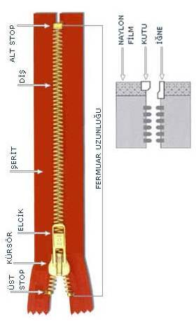
Fermuar Bölümleri

FİTİL: Fermuar sürgüsünün kenarlarının dayandığı, dişlerin tutturulduğu, şeridin iç kenarında yer alan genişletilmiş ve kuvvetlendirilmiş kısma verilen isimdir. Piyasada çok farklı boylarda, enlerde, renklerde ve biçimde fermuar bulunmaktadır. Fermuar üretiminde kalite güvencesi, tasarım çok önemlidir. Fermuarlar kullanıldıkları yere göre de sınıflandırılabilirler. Örneğin; dekoratif amaçlı fermuarlar, pantolon fermuarları, mont fermuarları, elbise fermuarları, etek fermuarları gibi. Doğal olarak kullanım yerine bağlı olarak bu fermuarların özellikleri, formları, boyutları arklı olacaktır.

ŞERİT: Fermuar dişlerinin takıldığı dar tekstillere, fermuar bandı veya fermuar şeridi adı verilmektedir. Şerit dayanıklılığı fermuar performansını etkileyen ana faktörlerden biridir. Şeritlerde pamuk, sentetik veya farklı lif karışımları kullanılmaktadır. Sentetik şeritler sağlam ve hafiftir. Boyut değişimleri azdır. Şeritler sık dokulardan veya esnekliği düşük örgülerden, farklı enlerde üretilirler. Sık dokunmuş şeritler daha sağlam olurlar. Seyrek dokunmuş bantlarda, enine kuvvet uygulandığında, dişler şeritten sıyrılabilirler. Bantlar bakım sırasında kumaştan farklı çekme değeri gösterirse dikim hattında kabarıklıklar, büzülmeler oluşur. Boyut stabilitesi kazandırmak için fermuar bantları reçinelerle muamele edilir. Şerit ve dişlerin renkleri aynı ya da kontrast olabilir. Şerit renkleriyle üst kumaş renklerinin uyumu da önemli bir özelliktir. Renk haslıklarının da yüksek olması gerekir.

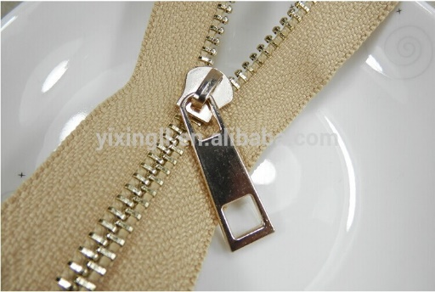

FERMUARIN YAPISI
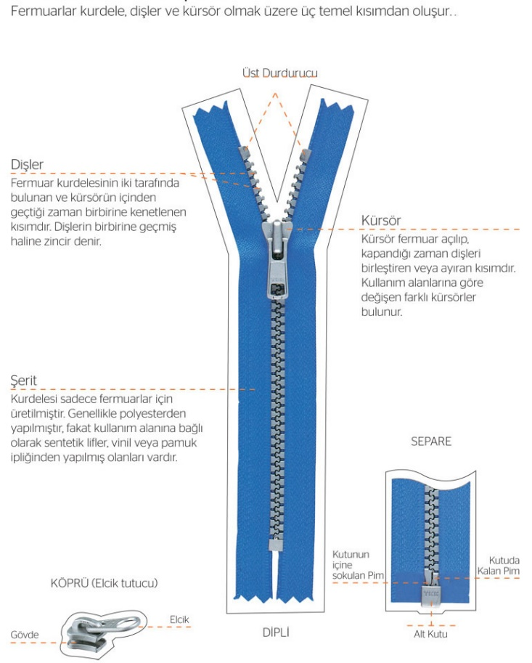
FERMUAR TİPLERİ
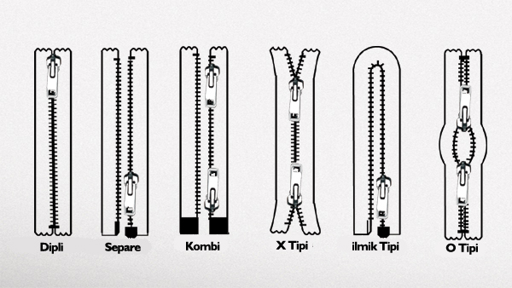
DİPLİ: Fermuar şeritlerinin alt birleşim yeri kapalıdır ve fermuar tek bir kürsör ile açılıp kapatılır.
SEPARE(O): Fermuar şeritleri birbirinden tamamen ayrılma özelliğine sahiptir. Alt kutu ve iğne mekanizmasına sahip fermuar, tek bir kürsör ile açılıp kapatılabilir.
ALTTAN VE ÜSTTEN AÇILMALI(M): Fermuarın, alt kürsör kullanılarak alttan, üst kürsör kullanılarak üstten ayrılabilir.
O- MODEL ÇİFT YÖNLÜ(C): İki kürsöre sahip, dipli fermuardır. Kürsörler birbirine temas ettiği zaman fermuar kapalıdır.
X-MODEL ÇİFT YÖNLÜ(CX): İki kürsöre sahip, dipli fermuardır. Kürsörler birbirine en uzak konumdayken fermuar kapalıdır.
HALKA İLMİK MODEL: Tek bir şeritten üretilen separe fermuardır. Tek bir kürsör kullanılarak açılıp kapatılır.
ÜSTTEN AÇIK: Bu dizayn kürsörün en üst noktadan tamamen çıkarılmasına izin veren bir yapıdadır. Belli bir güç uygulandığında, kürsör fermuardan indirilir.

FERMUARIN SINIFLANDIRILMASI

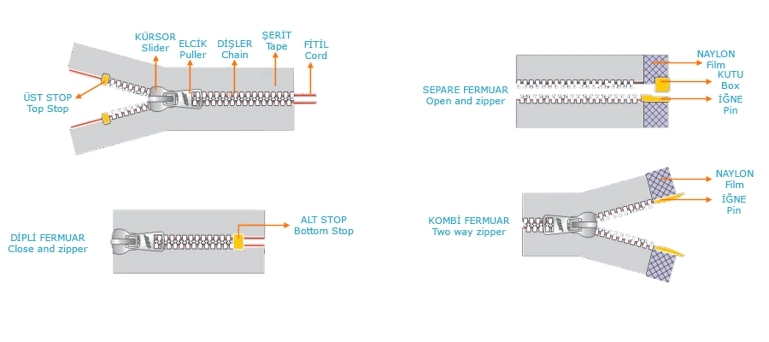

DİŞLERİN İLK MADDESİNE GÖRE

A)METAL FERMUAR
Prinç(okside, antik), alpaka, bakır, alüminyum.
Hammaddesi polyester olan boyanmış şeritlere prinç alüminyum gibi metal dişlerin çakılması ile oluşturulur. Dişli fermuarlarda dişlerden birinin kırılması ya da bozulması sonucu fermuar işlevini kaybeder.
Metal dişili fermuarlar özellikle taş ve asit yıkamaya dayanıklı oldukları için Jean sektöründe, deri konfeksiyonunda ve spor giyiminde tercih edilmektedir. Diğer alanlarda ise spiral dişli fermuarlar metal dişli fermuarın yerini almış bulunmaktadır.
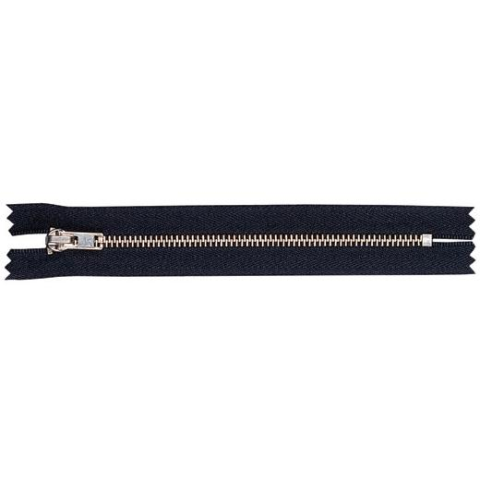

B)SPİRAL FERMUAR(NAYLON; POLYESTER)
Dişleri naylon (poliamit) yada polyester monafilamentten yapılmıştır. Hammaddesi polyester ve naylon 6,6 olan şeritle fermuarın dişlerini oluşturacak monafilamenttin aynı anda dokunması ile dikişsiz şekilde üretilir. Fermuarın şeritleri, altkürsör kullanılarak alttan, üst kürsör kullanarak üstten hem üstten ayrılabilir. Bu dizayn kürsörün en üst noktadan tamamen çıkarılmasına izin veren bir yapıdadır. Belli bir güç uygulandığında, kürsör fermuardan ayrılır. Spiral dişli fermuarlardan kullanım yerine göre spiral genişlikleri inceden kalına doğru çeşitli şekillerde üretilmektedir. Plastik spiral fermuarlar, düz yapıları nedeniyle bir yere takılıp bozulmaya, kırılmaya karşı oldukça dayanıklıdırlar. Çünkü kumaşın ipliğinin takılacağı keskin kenarları yoktur. Aynı zamanda hafif, dar enli ve oldukça esnektirler. Bu özellikleri tüm kumaş ağırlıkları için kullanılmayı mümkün kılar. Fermuarların diş yapısına göre bakıldığında en geniş kullanım alanına spiral dişli fermaurlar sahip olmaktadırlar. Bu fermuarlar daha çok etek, bluz,elbise ve pantolon gibi giysilerde kullanılır.
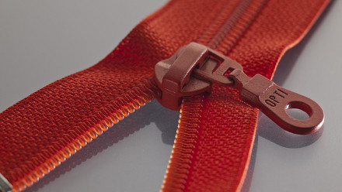
FERMUAR UYGULAMA TEKNİKLERİ
Fermuarlar el dikişi veya makine ile takılırlar. Fermuar takmada çeşitli dikiş tipleri ve makinelerden yararlanılmaktadır. Çoğu kez kilit dikiş(çift baskı dikişi)kullanılır.
Klasik dikiş makinelerinden fermuar dikme otomatlarından yararlanılır. Otomatlarda fermuarın her iki şeriti eş zamanlı olarak dikile bilmekte ve fermuar sonu otomatik olarak kesilebilmektedir. Böylece zaman tasarrufu sağlanabilmektedir. Fermuarlar estetik beklentiler, kullanım yeri, giysinin yapısı kalite seviyesine bağlı olarak giysiye değişik biçimlerde uygulanabilirler.
- Açık fermuar uygulaması
- Gizli fermuar uygulaması
- Patla gizlenmiş fermuar uygulaması
- Destek parçalı fermuar uygulaması

AÇIK FERMUARLAR: Açık fermuarlar kumaşla kaplanmamış ve gizlenmemiştir. Estetik ve fonksiyoneldirler. Bazen fermuarın rengi, bazen sürgünün rengi, elciğin biçimi giysiyi süslemekte ve estetik bir değer kazandırmak amacıyla kullanılır. Bu durumda fermuarın görünmesi istenir. Açık fermuar uygulamaları basittir ve fazla operasyona ihtiyaç göstermez. Çoğu zaman ek bir dikim işlemine gerek kalmadan dikim hattına yerleştirilirler. Açık fermuar uygulamaları simetriktir. Örme giysilerin yaka açıklıklarında, ceket ve süveterlerin önlerinde uygulanmaktadırlar. Kumaş tüketiminin en düşük olduğu bir uygulamadır.
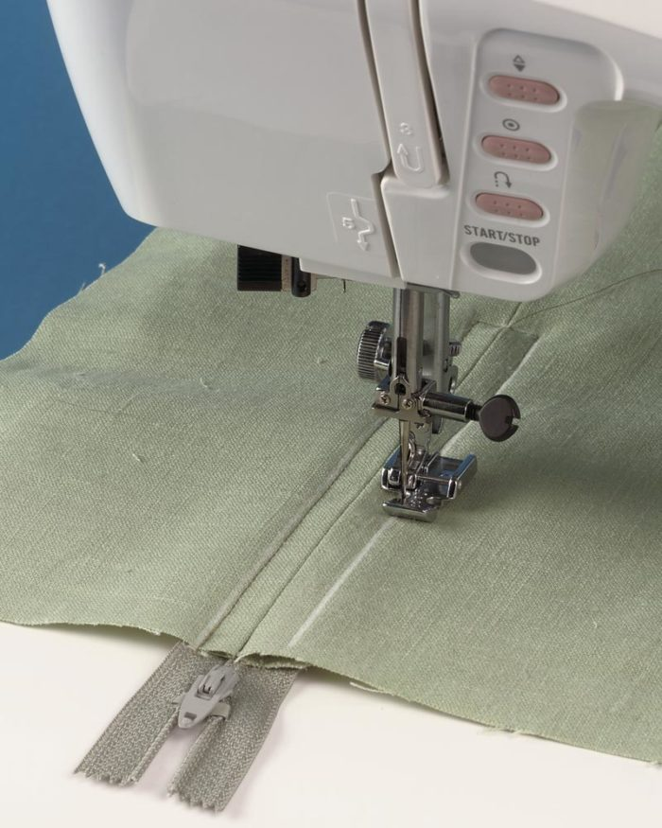
Açık fermuar dikişi

KAPALI FERMUAR: Kapalı fermuar uygulaması dikim hattı üzerinde oluşturulan bir kıvrım veya patlet yardımıyla yapılır. Asimetrik ya da simetrik olabilir. Simetrik uygulamalarda, parçalar dikiş payına sadık kalarak birleştirilirken, açık bırakılması gereken yerlere dikiş payları kapatılır ve üzerinden baskı dikimi yapılır. Gizli fermuar uygulamasının başka bir şeklide, fermuar şeritlerinden yaralanarak, baskı dikimine ihtiyaç duyulmadan açıklığın kapatılmasıdır. Bu uygulama için özel makine ve fermuar tek taraftan örtülür ve baskı genişliği açıklığın her iki tarafında farklıdır. Kalıplarda fermuar açıklığının bulunduğu yerin dikiş payı etek ve elbiselerde yaklaşık 1,5cm lik dikdörtgen şeklindedir. Pantolonlarda bu pay 3-5 cm genişliğinde olup alt ucundan hafif kavis verilerek şekillendirilir. Bu çıkıntıya pat veya patlet adı verilmektedir. Fermuar patlete monta edildikten sonra ters çevrilir. Fermuarın diğer kenarı kumaşın karşı kenarına monte edilir. Paket üzerinden baskı dikimi yapılır. Bu tarz çalışma patla gizlenmiş, kapatılmış fermuar çalışmasına örnektir.
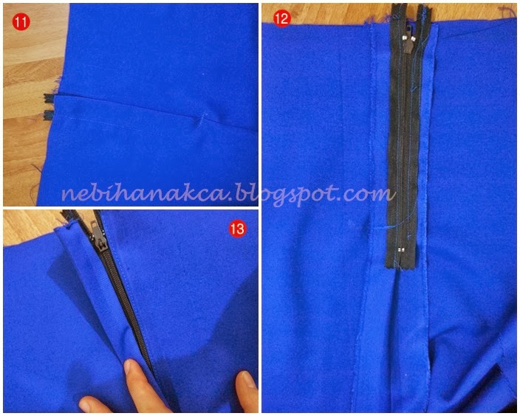
Kapalı fermuar dikişi
DESTEK PARÇALI FERMUAR: Destek parçalı fermuar uygulamasında fermuar dişlerinin altına ve vücuda temas eden tarafa ek bir kumaş parçası yerleştirilir. Böylece hem iç çamaşırların ve vücudun fermuar dişlerinden korunması hem de kenar ucunun ve fermuarın korunması sağlanır.

DİŞLERİN KALINLIĞINA GÖRE
A-Metal Fermuar Tipleri Diş Genişliği (mm)

TİP 2 3.50-3.60
TİP 3 4.30-4.40
TİP 4 4.45-4.55
TİP 5 5.80-6.00
TİP 6 7.10-7.20
TİP 7/8 8.10-8.20
TİP 10 8.50-8.60

B-Naylon Fermuar Tipleri Diş Genişliği (mm)
TİPO/TİP3 (no 3 kordsuz) 3.80-4.00
TİP0/TİP5 (no 3 kordlu) 4.00-4.20
Tip4/TİP7 (no 4) 4.90-5.00
TİP7/TİP10 (no5) 5.90-6.00
TİP10 (no6) 6.30-6.40
TİP15 (no8) 7.10.7.20
TİP20 (no9) 8.25-8.35

C-Kemik Fermuar Tipleri Diş Genişliği (mm)
TİP 3 4.40-4.50
TİP 5 (Z 20) 5.90-6.00
TİP 6 (Z 100) 7.80-7.90
TİP 8 8.50-8.60

BİTİRME ŞEKİLLERİNE GÖRE

A-DİPLİ TEK SÜRGÜLÜ
Bir taraf üst diğer taraf alt stoplu
İki taraf alt stoplu

B-DİPLİ ÇİFT SÜRGÜLÜ
İki tarafı alt stoplu
İki tarafı üst stoplu
Bir taraf alt diğer taraf üst stoplu

C-SEPARE FERMUARLAR
Tek taraf açılır
Çift taraf açılır

KÜRSÖRLERİN SINIFLANDIRILMASI
A-KİLİTLEME ŞEKLİNE GÖRE;
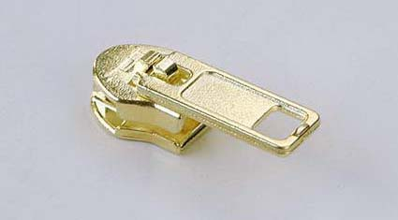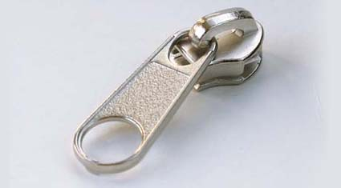
İĞNELİ KİLİTSİZ
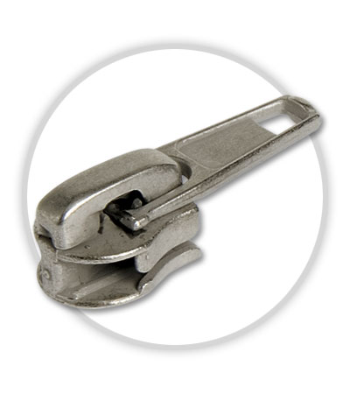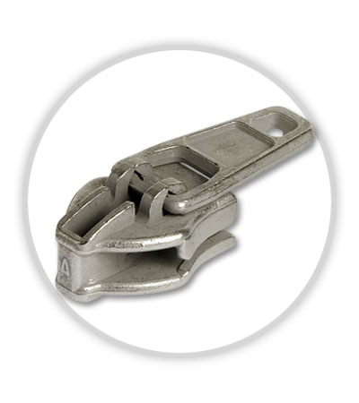
OTOMATİK YARI OTOMATİK

B-ELCİK ŞEKLİNE GÖRE;

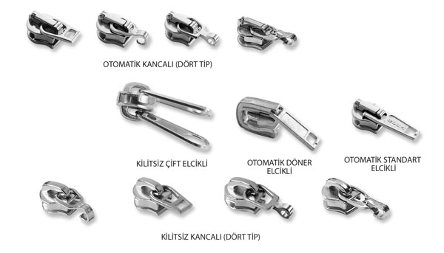

C-KAPLAMA ŞEKLİNE GÖRE;
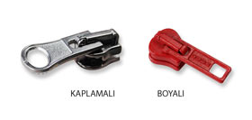

D-YÖNÜNE GÖRE;
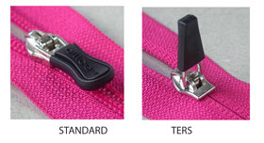
FERMUARIN BOYU NASIL ÖLÇÜLÜR?

Dipli Fermuar: Alt stopun altından üst stopun üstüne,
Separe Fermuar: Sol parçanın altından üst stopun üstüne kadar ölçülür.
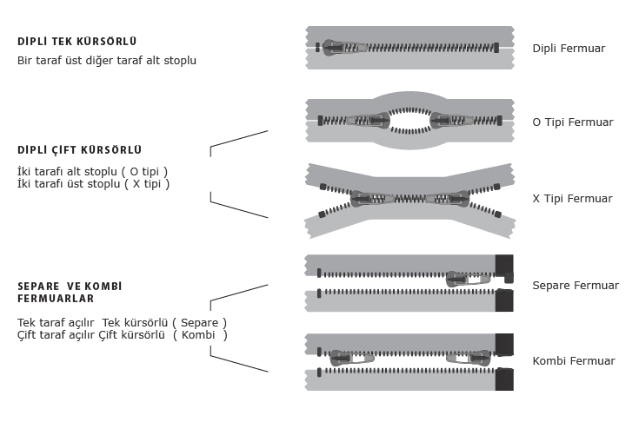
FERMUARLARIN KALİTE ÖZELLİKLERİ VE UYGULANAN TESTLER

Kullanım sırasında fermuarlardan beklenen birtakım kalite özellikleri bulunmaktadır. Bu özelliklerin yeterli olup olmadığı bazı testlerle belirlenir.

Spiral Direnci: Bu direnci belirlemek üzere fermuara belli bir ağırlıkta çekme kuvveti uygulanarak açma kontrolü yapılır.

Kıvrılma Direnci: Fermuar dişleri kıvrıldığında dişlerin tutma gücünü belirlemek amacıyla fermuar katlanarak yapılan bir testtir.

Fermuar Dişlerinin Sağlamlığı: Enine boyuna zorlamalar karşısında fermuar dişlerinin hasar görme ve şeride tutunma dayanımlarının ölçülmesidir.

Alt ve Üst Durdurucuların Sağlamlığı: Alt ve üst durdurucuların dikey kuvvet karşısındaki mukavemetleri ve alt durdurucunun fermuar kafasına bitişik durumdayken fermuarın 180 derece gerili haldeki mukavemeti test edilir.

Fermuar Kilidinin Tutma Dayanımı: Fermuar uzunluğunun yarısına kadar kapatılıp sürgü kilitlenir. Açık kenarlar iki yana yatırılarak gerilir. Kilidin fermuara tutunma kuvveti ve sürgü içinde kalan fermuar dişlerin direnci ölçülür.

Sürgünün Gerilme Dayanımı: Sürgü özel bir jige monte edilir. Ağırlık asılarak çekilir. Bozulma başladığında sürgünün direnci kgf olarak kaydedilir. Bu testler için Mukavemet test cihazının hızı 100-300 mm/dak arasında seçilir. Standart çene genişliği 25 mm’dir.

Fermuarın Yıkamada Boyut Değişimi: Kaliteli bir fermuarın yıkamadan sonra boyut değiştirmemesi gerekir. Fermuarın yıkama sonrasındaki çekme miktarı kontrol edilir.

Fermuarın Aşınma dayanımı: Fermuarların sürtünmeye karşı mukavim olmaları da istenir.

Yıkama ve Kuru Temizleme Renk Haslıkları, Tere Karşı Renk Haslıkları, Sürtünmeye Karşı Renk Haslıkları: Fermuarların kullanım sırasında terleme sonucunda, bakım sırasında da gerek yıkama, gerek kuru temizleme sırasında renk değiştirmemeleri istenir.

FERMUAR KULLANIMINDA PRATİK BİLGİLER

- Polyester ve kemik fermuarları ütülerken üzerine ütü basmamak gerekir.
- Yıkama ve kuru temizleme sırasında fermuar daima kapalı tutulmalıdır.
- Yıkama ve kuru temizlemeden sonra üzerine mum, parafinli sabun sürülmelidir.
- Özellikle eteklerde, pantolonlarda fermuarın üzerine kopça ya da düğme dikilmelidir.
- Fermuarla iki tarafını birleştirmekte zorlandığınız aşırı dolu çanta, dar pantolon ve etek gibi yerlerde önce şeridi elle birbirine yaklaştırarak birleştirmeye çalışmalı, sonra kürsörle fermuar kapatılmalıdır.
- Açılır fermuarlarda kürsörü yukarı çekerken pim kutunun yanındaki kumaşı elle tutmak gerekir.
- Fermuar narin bir makinedir, ona özen göstermek gerekir.

Özel kullanım amaçlı fermuarlar da mevcuttur. Örneğin: Su geçirmez ve suya dayanıklı fermuarlar, yanmaz fermuarlar (özellikle itfaiyeciler ve askerler için), triko malzemeleri için yapılmış özel fermuarlar, havacı ve yarışçı giysilerinde kullanılan elastik fermuarlar

KAYNAKÇA
Kurumer, Gülseren. Konfeksiyon Üretimi ve Teknolojisi, Printer Ofset Matbaacılık, İzmir, 2012.
Bilen, Umut. Hazır Giyimde Kullanılan Malzeme ve Aksesuarlar, Kerasus Kitap, İzmir, 2013.

Elektronik Kaynaklar
- Fermuar.com
- Ruba fermuar

